Лабораторна робота № 10

Тема
Використання надбудови Пошук рішення для оптимізації економічних задач.
Мета
Вміти користуватися інструментами Пошук розв'язку і Таблиця підстановки для аналізу підприємницької діяльності і прийняття рішень.
Обладнання: IBM - сумісні ПК.

"Програма виконання роботи".
1. Планування випуску продукції.
2. Аналіз кредиту.
Задача . Планування випуску продукції
Для виготовлення виробів х, у, z використовують три види сировини: І, II, III. У таблиці задано норми витрат сировини на один виріб кожного виду, ціна одного виробу, а також кількості сировини кожного виду, які можна використати. Скільки виробів кожного виду потрібно виготовити, щоб прибуток був максимальний (п — номер варіанта)?
х у z Загальна к-сть сировини
І 18 15 12 360 - п
II 6 4 8 192
III 5 3 3 180 + п
Ціна 9 10 16
Задача . Аналіз кредиту
Підприємець потребує взяти кредит на деяку суму під місячну ставку 6% і, базуючись на своїй щомісячній платоспроможності, має прийняти рішення на скільки місяців брати кредит. Побудувати таблицю щомісячних виплат для різних термінів кредиту, наприклад, 4, 5, 6, 7 місяців і реальних сум, що мають бути виплачені за кредит протягом усього терміну. Побудувати двовимірну таблицю щомісячних виплат з урахуванням двох параметрів: можливих сум позики і термінів позики.
1. Задача 8 є задачею лінійного програмування. Вона розв'язується за допомогою Інструмента Пошук розв'язку (Solver).
Математична модель задачі. Позначимо через х, у, z шукані кількості виробів трьох видів. Потрібно визначити цілі значення х, у, z, для яких досягається максимум функції прибутку f = 9х + 10y + 16z за таких обмежень:
18x+15y + 12z<= 360 - n
6x + 4y + 8z <= 192
5x +3y + 3z <= 180 - n
x, y, z >= 0; x, y, z — цілі.
Розв'язування. Для розв'язування потрібно виконати такий алгоритм:
1) клітинкам А1, В1, С1 присвоїти імена х, у, z;
2) у клітинку D1 ввести формулу =9*х+10*y+16*z;
3) запустити програму Пошук розв'язку з меню Сервіс;
4) задати адресу цільової клітинки D1 і зазначити дію досягнення максимуму функції (рис. 1);
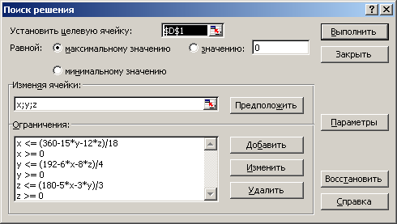
рис. 1
5) задати клітинки, де має міститися розв'язок: х; у; z;
6) за допомогою кнопки Додати обмеження (рис. 2) у вигляді дев’яти умов (значення п потрібно підставити конкретне):
х <= (360 - n - 15*y - 12*z)/18
у <= (192 - 6*x - 8*z)/4
z <= (180 + n - 5*x - 3*у)/3
х >= 0; у >= 0; z >= 0
х — ціле; у — ціле; z — ціле;
7) натиснути на кнопку Параметри і зазначити, що модель лінійна;
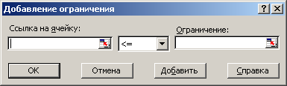
Рис. 2. Вікно для введення обмежень.

8) отримати розв'язок, натиснувши на кнопку Виконати. Для п = 0 відповідь (у клітинках А1, В1, С1, D1) така: х = 0, у = 8, z = 20, f = 400. ВІДПОВІДІ ЗАПИСАТИ ДО ЗВІТУ.
2. Таблиці підстановки. За допомогою таблиць підстановки можна оцінити вплив одного чи декількох параметрів на деяку величину чи декілька величин з метою прийняття рішень.
На прикладі розв'язування задачі 9 розглянемо вплив зміни одного параметра (кількості періодів позики) на дві величини: щомісячну і сумарну виплати за кредит.
Основною формулою розв'язування задачі є =ПЛТ(ПС; КП; сума кредиту), яка розглядалася в попередній роботі. Виконайте наступний алгоритм (рис. 45).
1. У діапазон А1:АЗ введіть вхідні дані: ставку (6%), кількість періодів (4) і суму кредиту, нехай, 3000.
2. У діапазон А5:А8 введіть можливі терміни позики: 4, 5, 6, 7.
3. У клітинку В5 введіть формулу =ПЛТ(А1; А2; A3). У клітинку С5 введіть формулу =В5*А2. Ці формули мають бути першими у своїх стовпцях.
4. Виокремте діапазон А5:С8 і застосуйте команду Дані => Таблиця підстановки (Table...). Параметром у даній задачі є кількість періодів з клітинки А2. Тому в отриманому діалоговому вікні у друге поле Підставляти значення по рядках введіть А2. Натисніть на кнопку ОК. Отримаєте таблицю, придатну для прийняття рішень. Який термін позики вам найбільше підходить?
Для аналізу щомісячних виплат, залежних від двох параметрів (можливих сум і термінів позики) таблицю будують так: у клітинку D1 вводять формулу =ПЛТ(А1; А2; A3). Клітинки справа Е1:Н1 заповнюють деякими можливими сумами позики: 2000, 2500, 3000, 3500, а клітинки знизу (D2:D5) - можливими термінами 4, 5, 6, 7 місяців. Вибирають прямокутний діапазон D1:H5 і виконують команду Дані => Таблиця підстановки. В отриманому діалоговому вікні у перше поле вводять A3, а в друге — А2. Отримаємо таблицю, аналіз якої дає змогу вибрати суму і термін позики, враховуючи щомісячну платоспроможність підприємця.
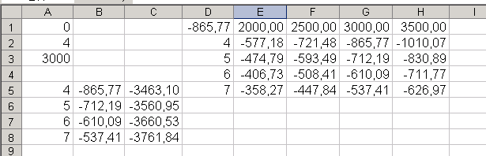
Рис. 3. Зразок розв'язування задачі 9.
Цю задачу можна розв'язати іншим способом — методом табулювання функції двох змінних ПЛТ($А$1; термін; сума позики). Для цього очистіть діапазон Е2:Н5, у клітинку Е2 введіть формулу =ПЛТ($А$1; $D2; Е$1) і скопіюйте її у діапазон Е2:Н5.
Хід роботи
1. Розв'яжіть задачі.
Виконайте вказівки, описані в теоретичних відомостях.

Зміст звіту з лабораторної роботи.

- № роботи.
- Тема.
- Мета.
- Обладнання.
- Програма виконання роботи.
- Обробка результатів - покроковий опис дій, перелічених у розділі "Програма виконання".
- Висновки.

